第六标段第1中标候选人：河南勤岚建筑工程有限公司 | 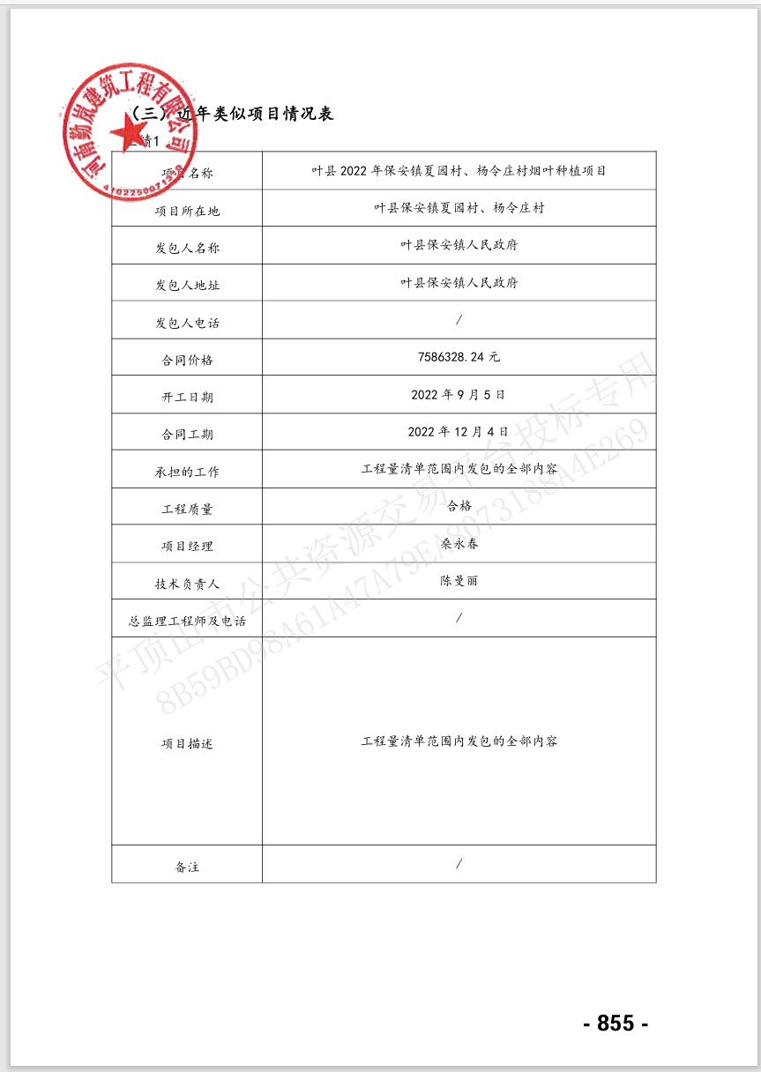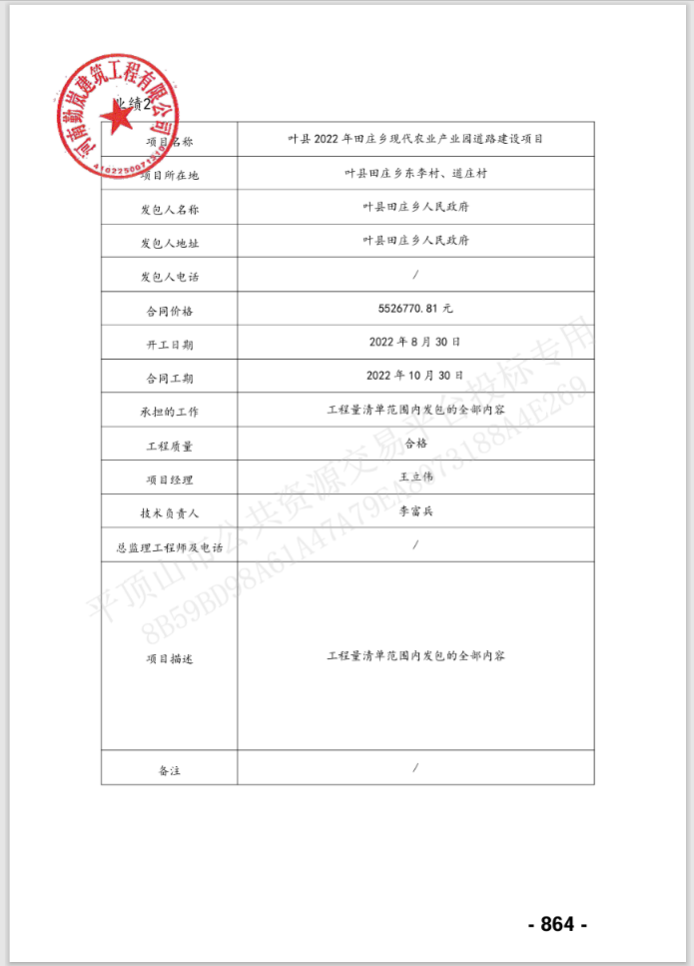
第六标段第2中标候选人：河南鼎恒盛建筑工程有限公司 | 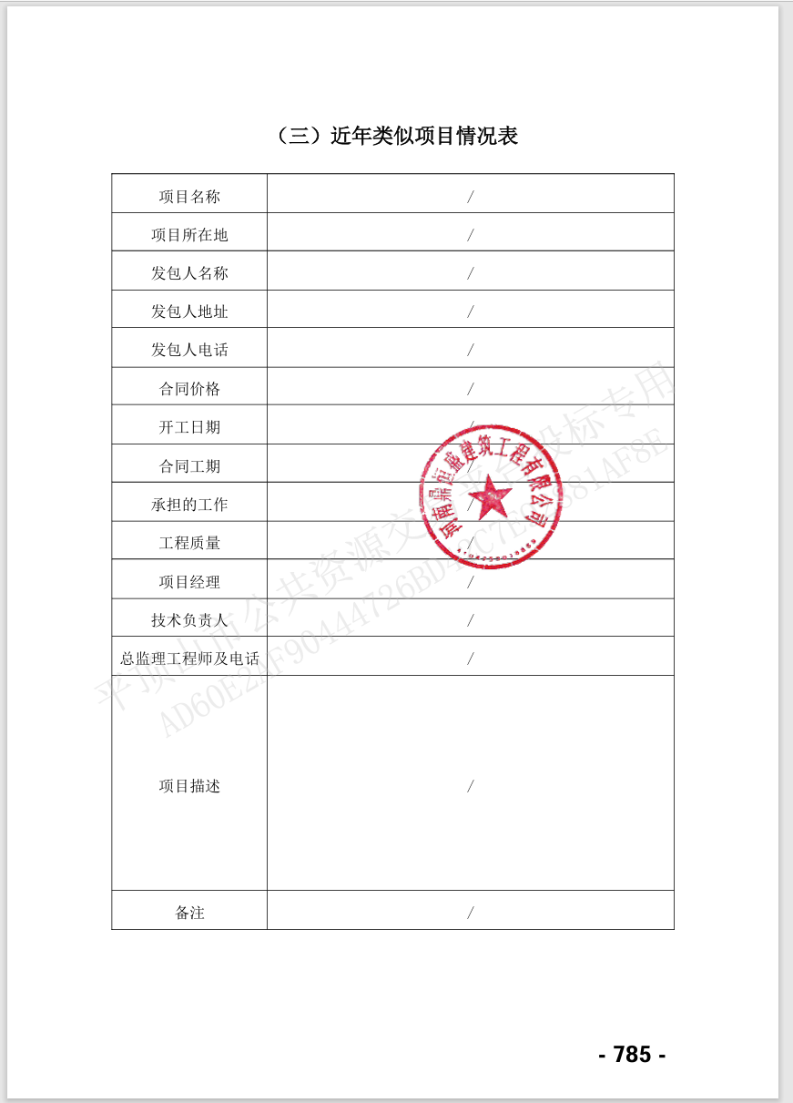
第六标段第3中标候选人：河南五方路桥工程有限公司 | 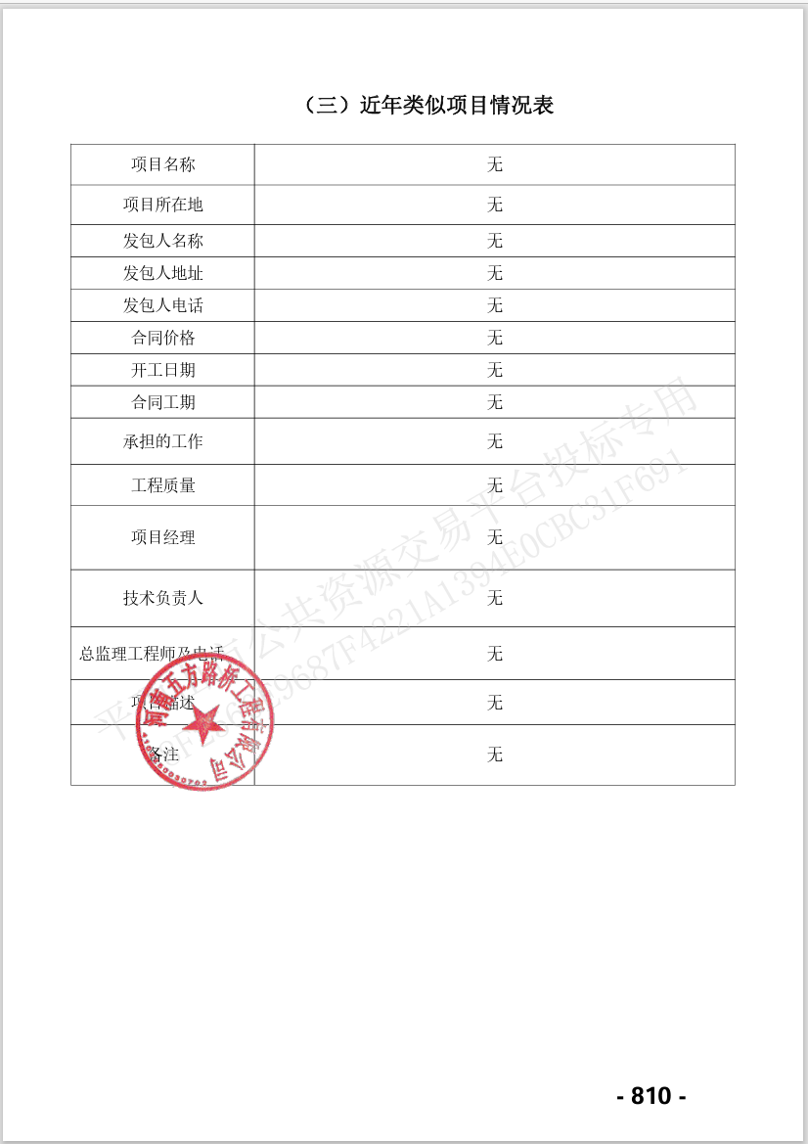
第七标段第1中标候选人：河南三木建设工程有限公司 | 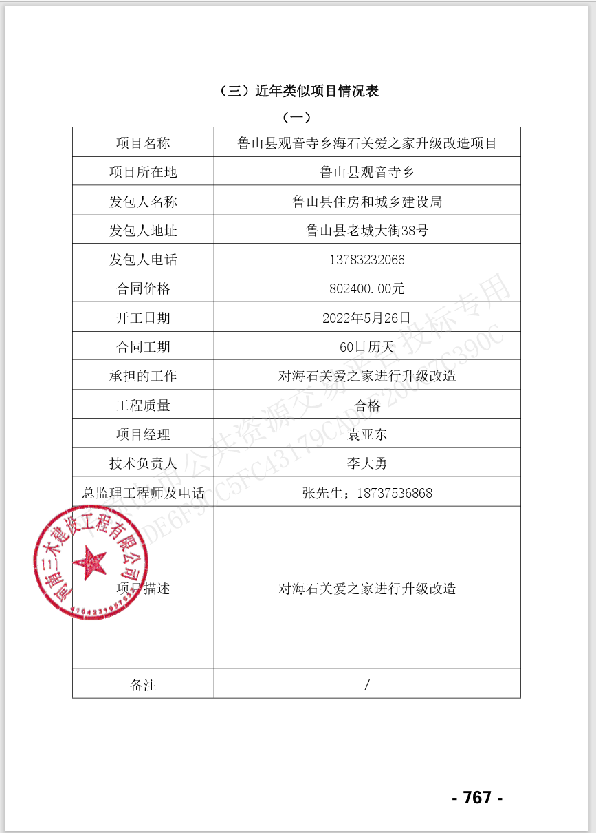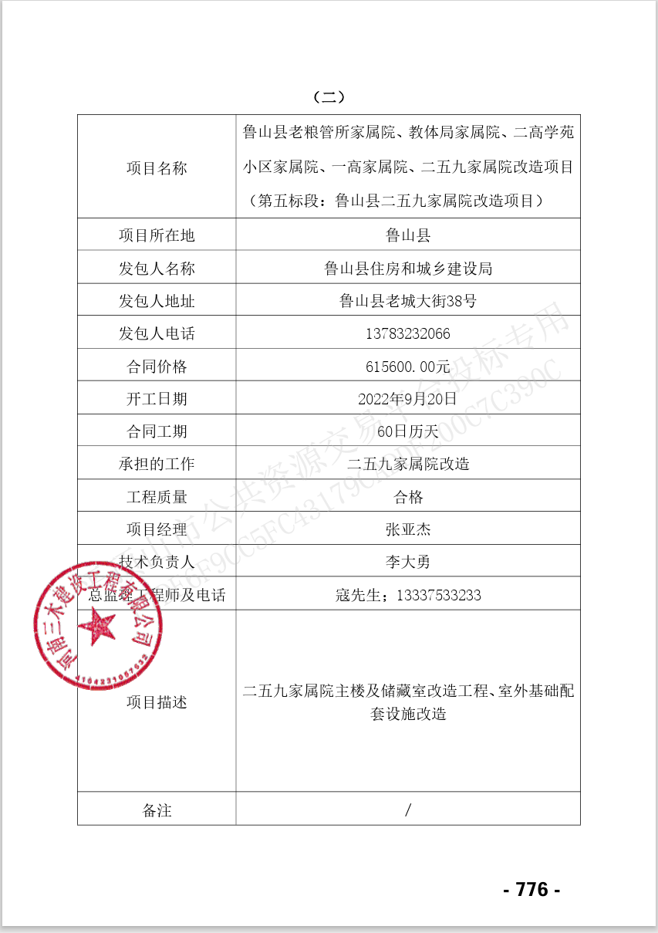
第七标段第2中标候选人：河南腾屹建设工程有限公司 | 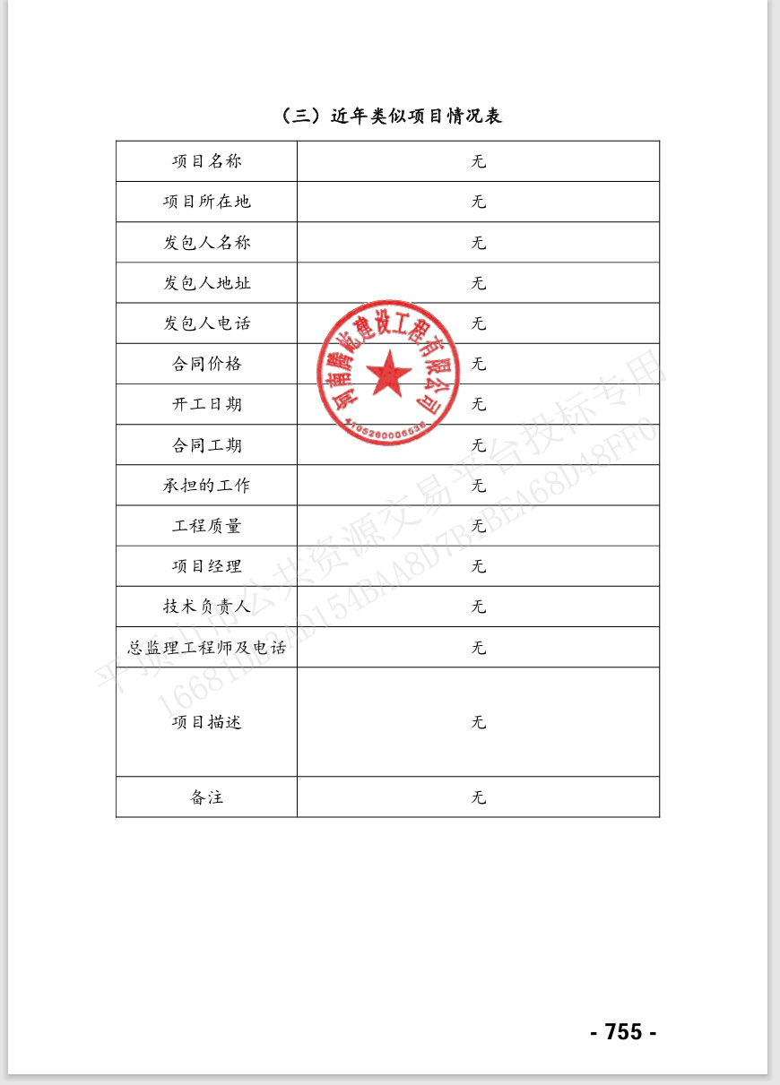
第七标段第3中标候选人：昊航建工集团有限公司 | 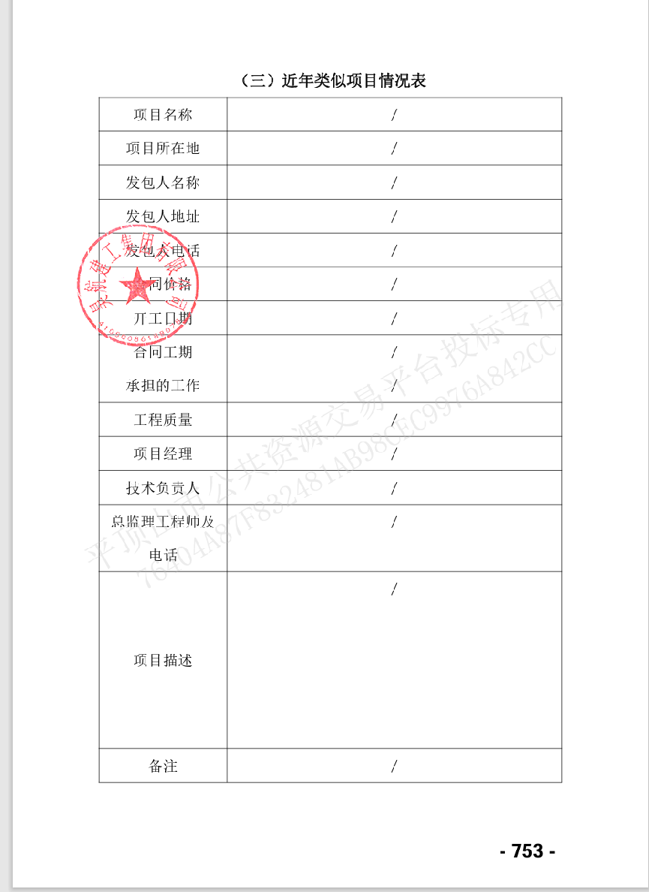
第八标段第1中标候选人：河南益祥建筑工程有限公司 | 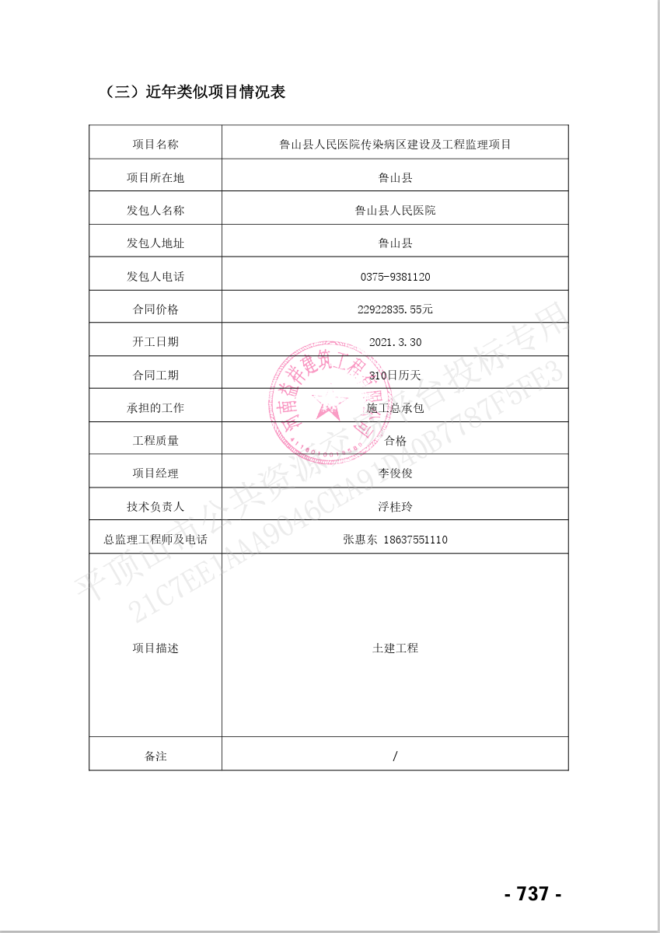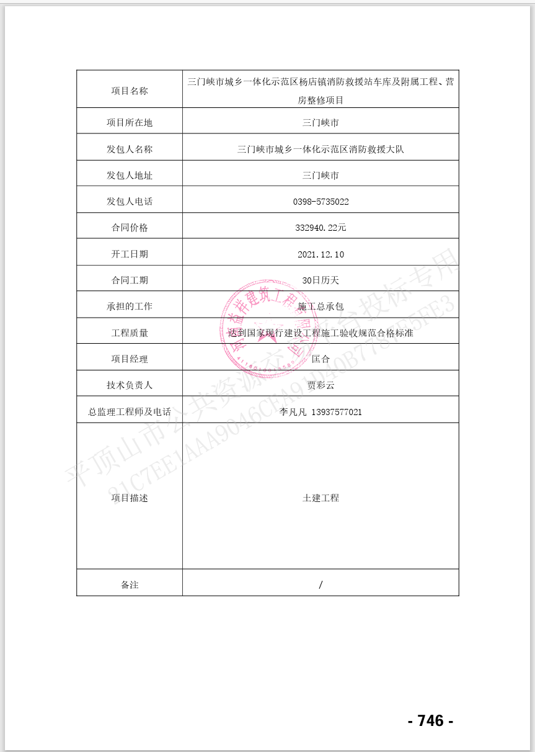
第八标段第2中标候选人：河南同泰建设工程有限公司 | 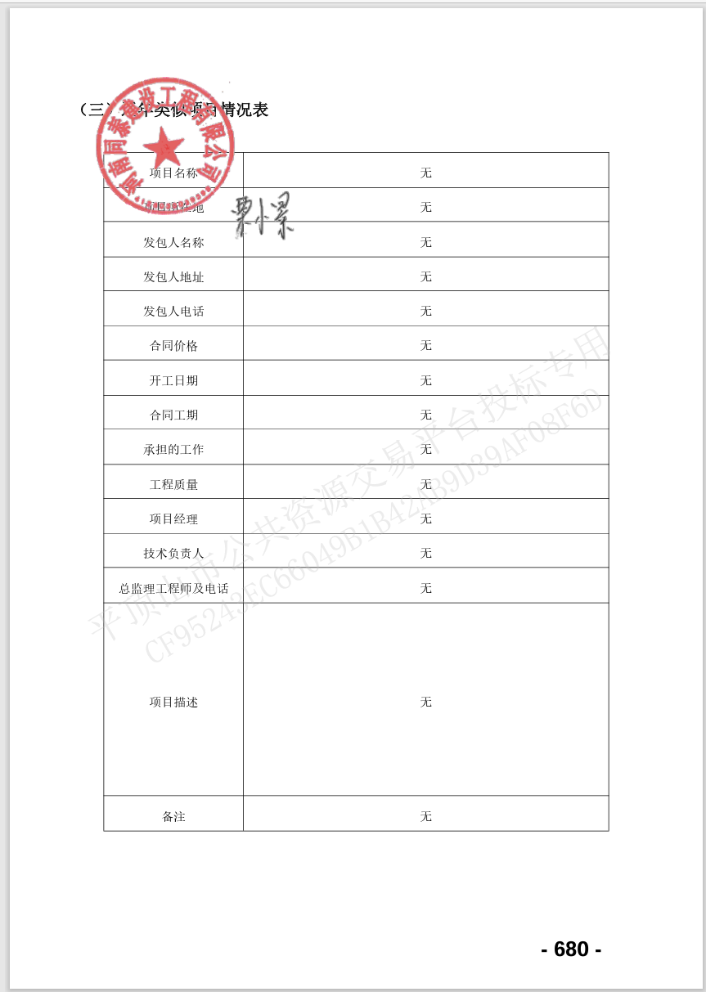
第八标段第3中标候选人：河南筑泰建筑工程有限公司 | 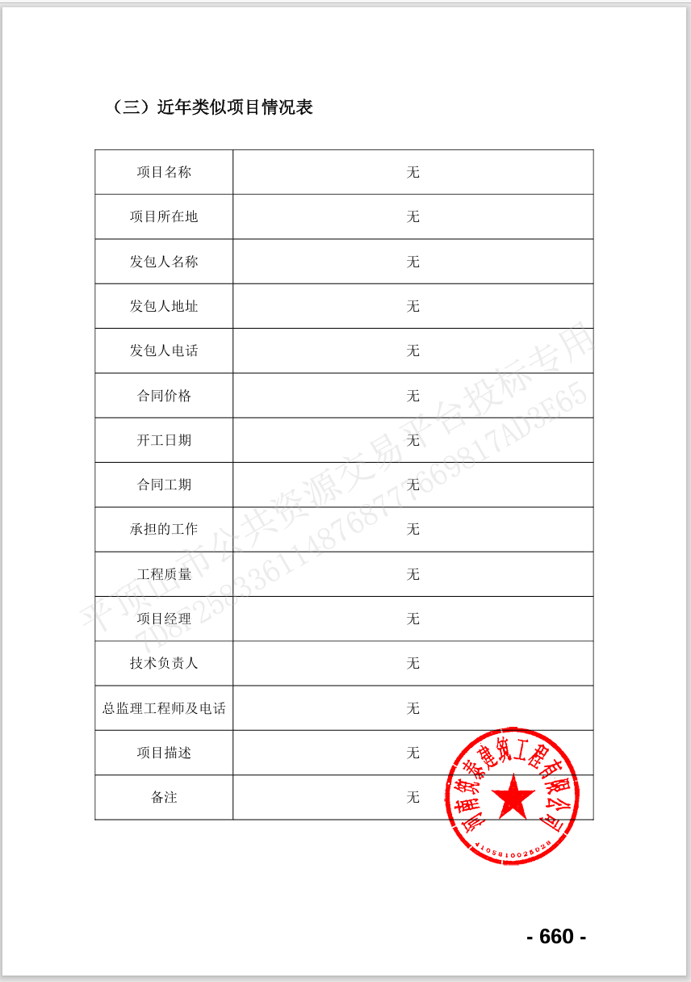
第九标段第1中标候选人：河南俊增建筑工程有限公司 | 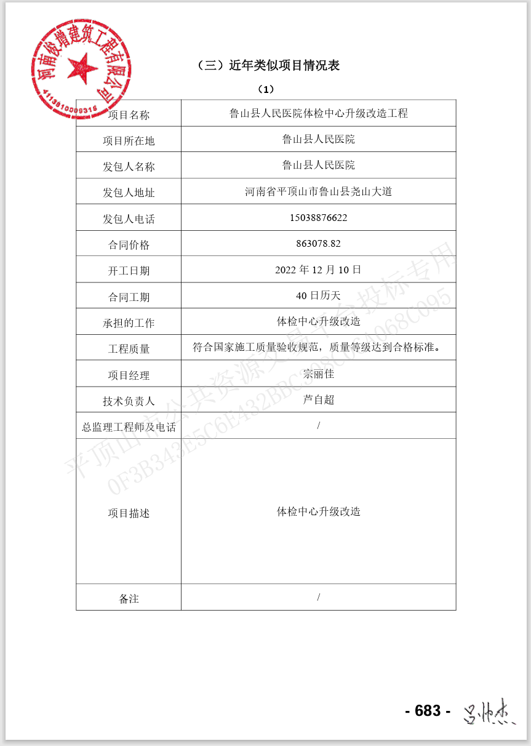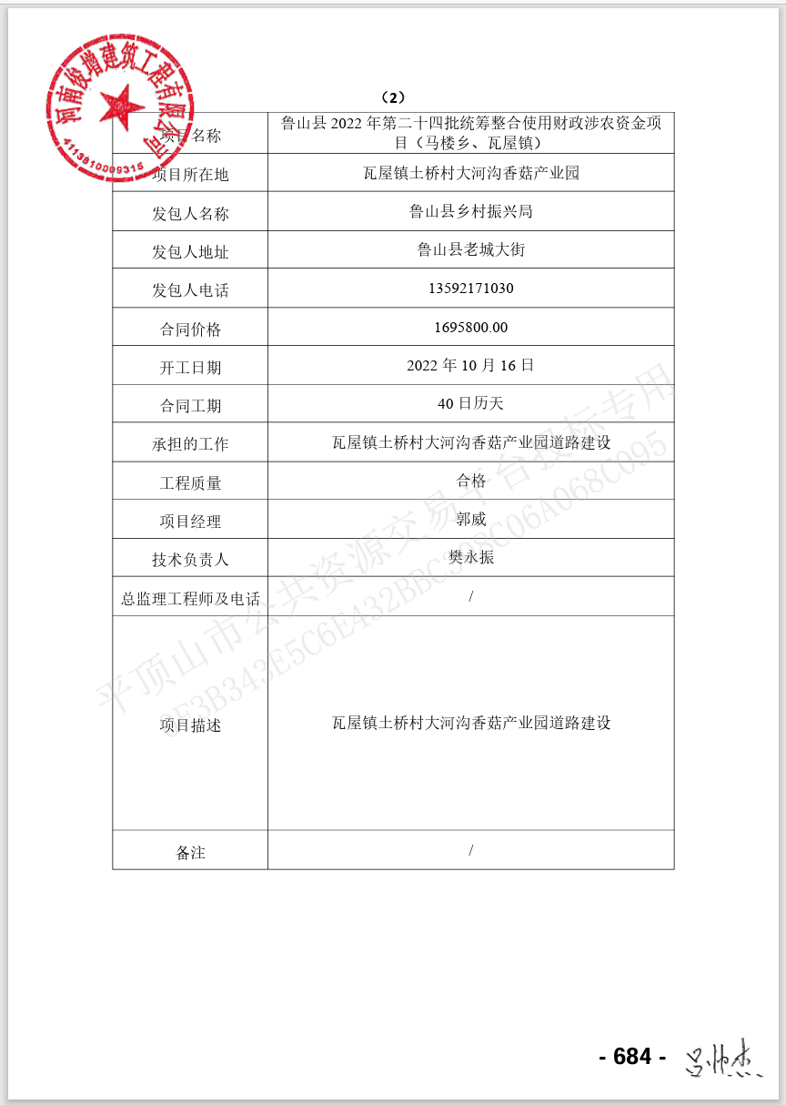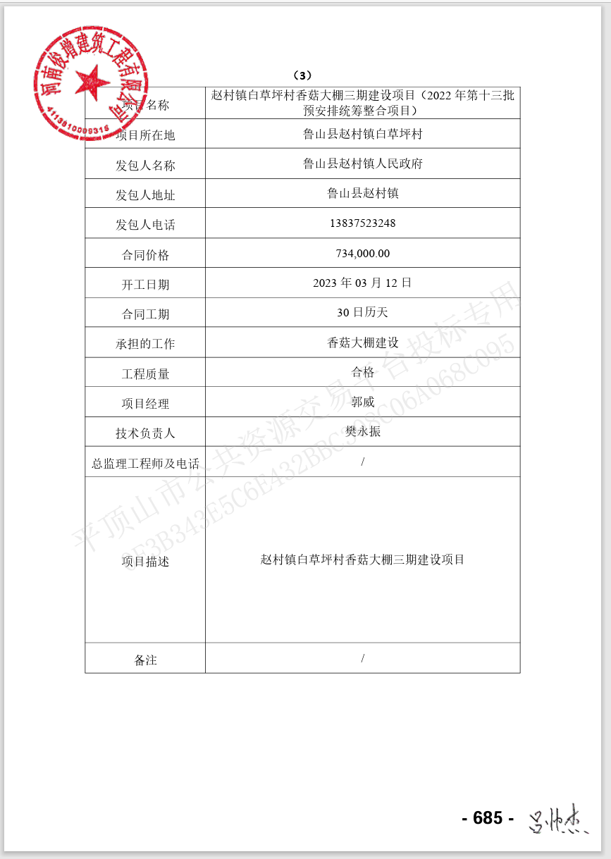
第九标段第2中标候选人：河南省璞金市政工程有限公司 | 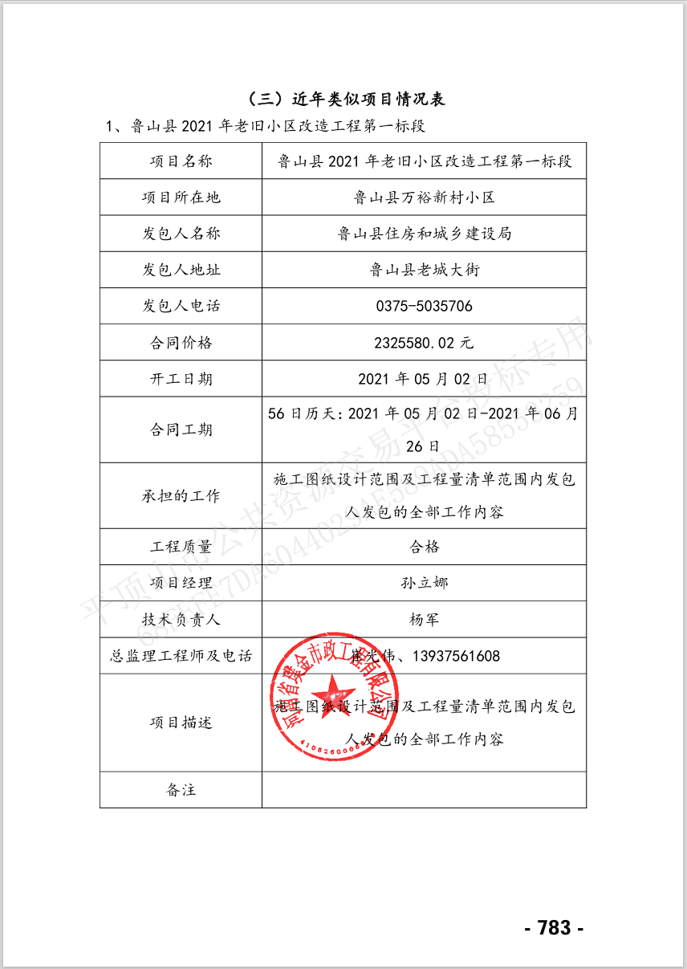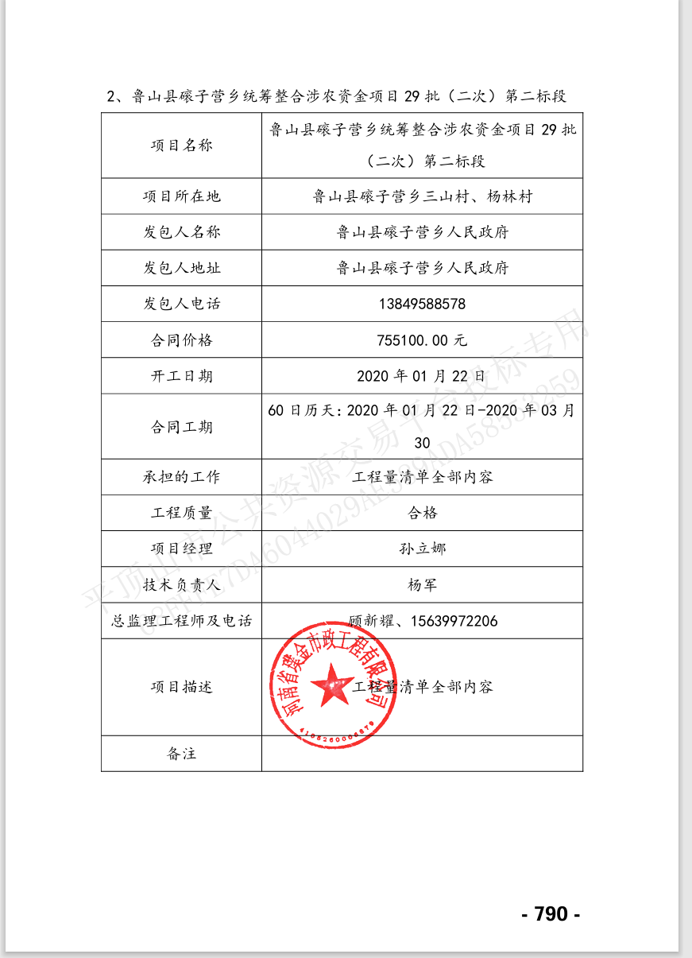
第九标段第3中标候选人：河南万苏建设工程有限公司 | 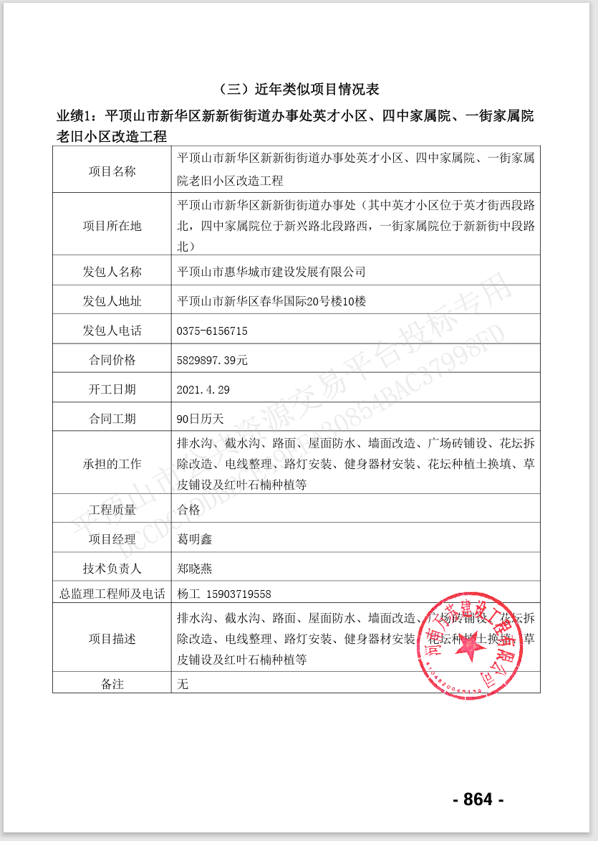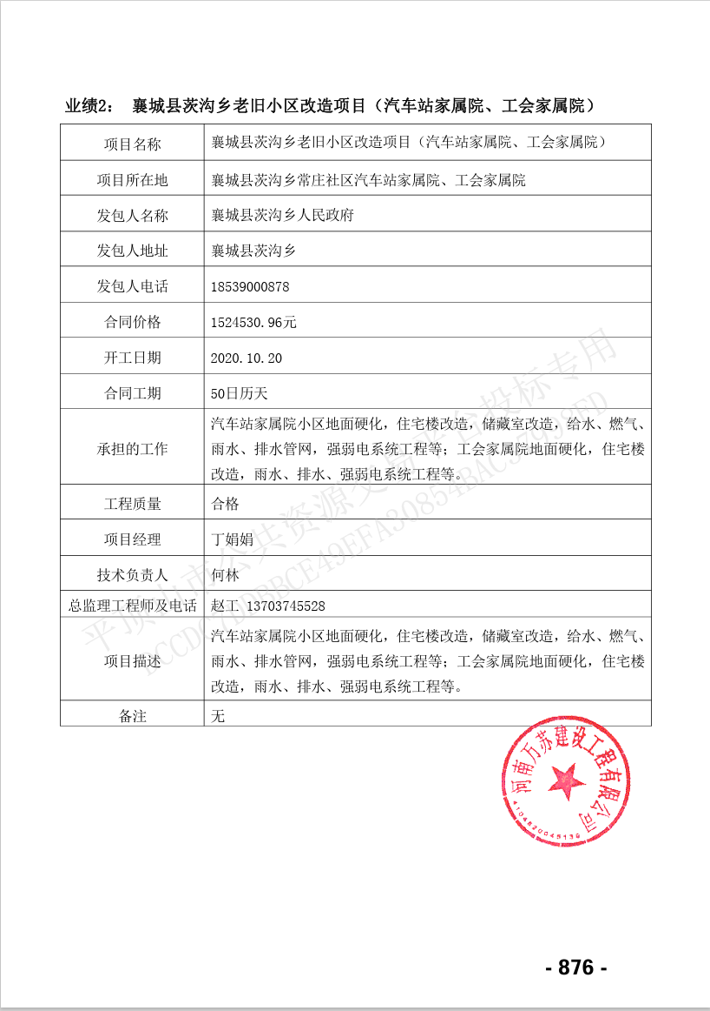
第十标段第1中标候选人：河南春谦建设工程有限公司 | 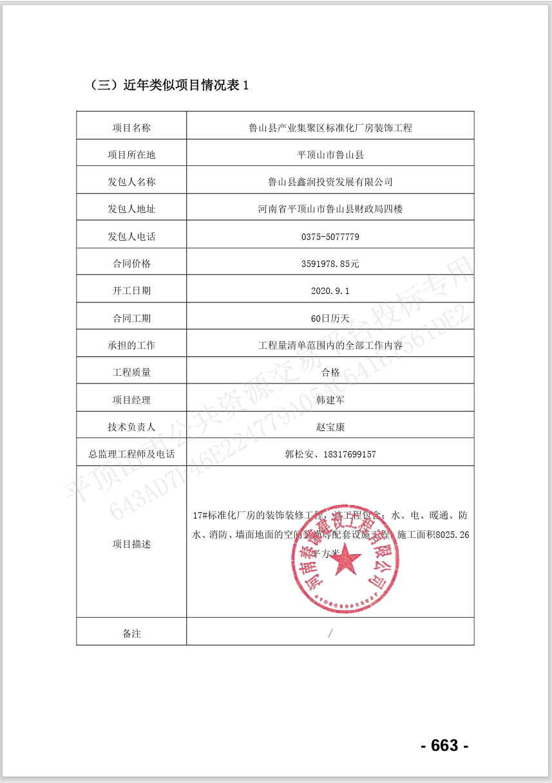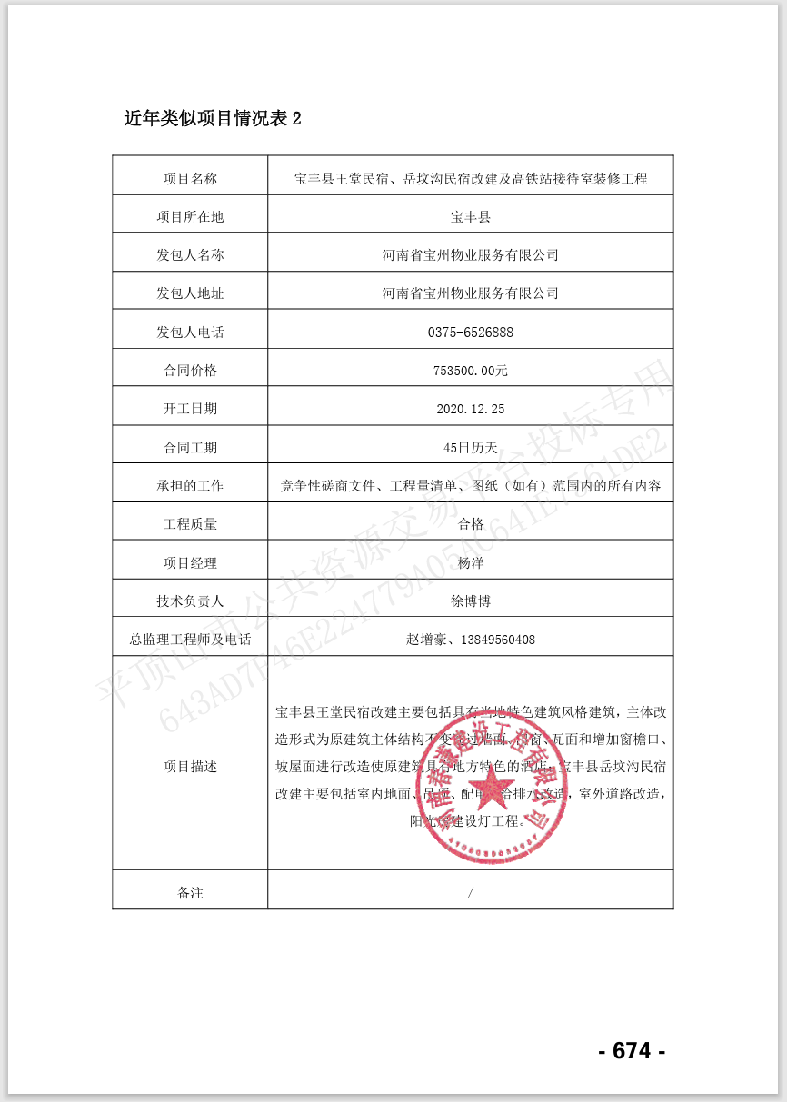
第十标段第2中标候选人：河南豫旺建筑工程有限公司 | 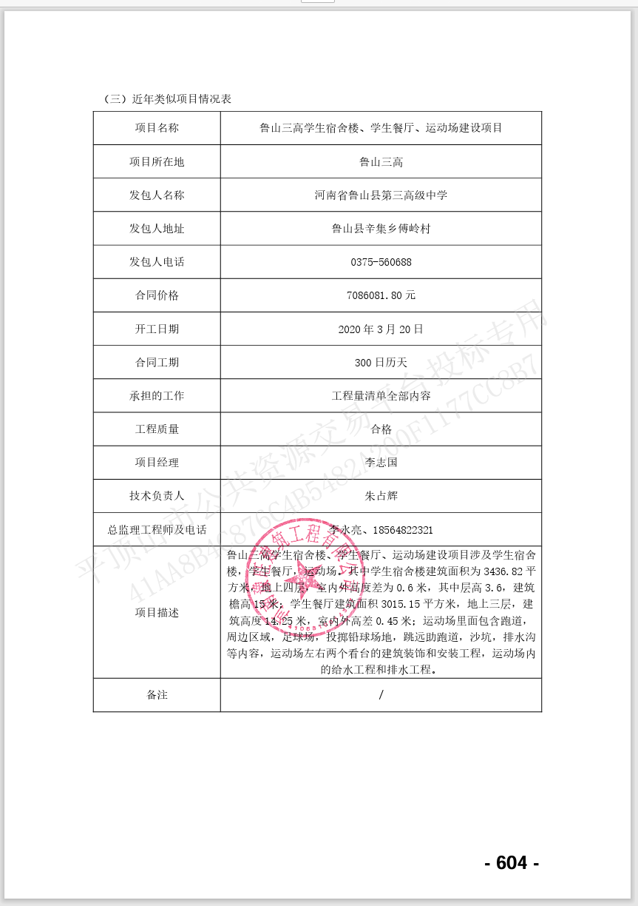
第十标段第3中标候选人：河南石纳建设工程有限公司 | 